МУ «Городская централизованная библиотечная система»
Методико-библиографический отдел

Читаем книги
о войне и о Победе
(выборочный список литературы
для учащихся 1-9 классов)

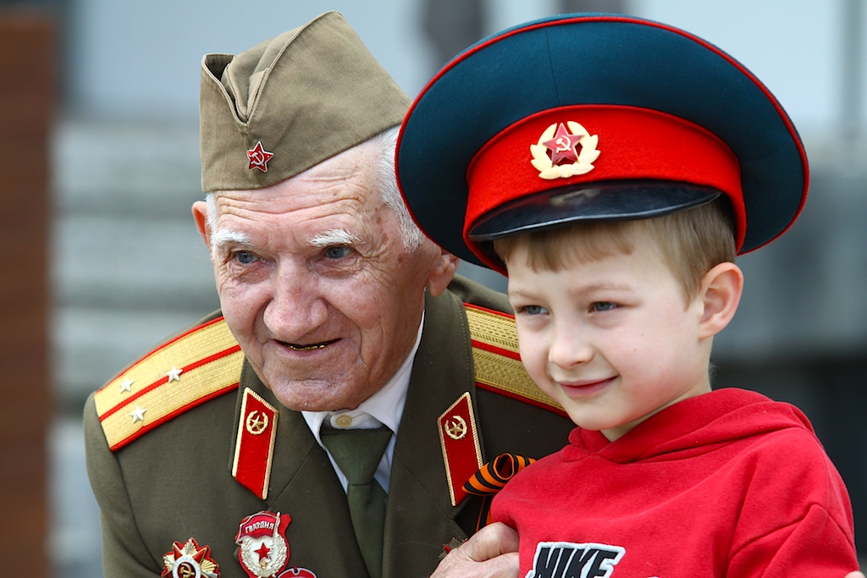

Балашов

2014

Салют и слава годовщине
Навеки памятного дня
Салют победе, что в Берлине
Огнем попрала мощь огня.
Салют ее большим и малым
Творцам, что шли путем одним,
Ее бойцам и генералам,
Героям павшим и живым,
Салют!
А. Твардовский

Младший школьный возраст

 | 84(2Рос=Рус)6 мл.  А47 | Алексеев, С.  От Москвы до Берлина: Рассказы о Великой Отечественной войне / С. Алексеев. – М.: Малыш, 1985. – 111с.
 | 84(2Рос=Рус)6 мл.  В19 | Васильев, П.  Фронт рядом: рассказы / П. Васильев. – М.: Детская литература, 1977. – 48с.
 | 84(2Рос=Рус)6 мл.  В75 | Воробьев, К.  Тринадцатый лыжник: рассказы / К. Воробьев. – М.: Малыш, 1989. – 32с. («Дедушкины медали»).
 | 84(2Рос=Рус)6 мл.  В75 | Воронкова, Л.  Девочка из города: повесть / Л. Воронкова. – М.: Детская литература, 1983. – 79с.
 | 84(2Рос=Рус)6 мл.  В76 | Воскобойников, В.  Девятьсот дней мужества / В. Воскобойников. – М.: Малыш, 1987. – 31с. – («Дедушкины медали»)
 | 84(2Рос=Рус)6 мл.  К28 | Кассиль, Л.  Твои защитники: рассказы / Л. Кассиль. – М.: Детская литература, 1989. – 59с.
 | 84(2Рос=Рус)6 мл.  К29 | Катаев, В.  Сын полка: повесть / В. Катаев. – М.: Детская литература, 2003. – 235с.
 | 84(2Рос=Рус)6 мл.  К59 | Козлов, В.  Пашкин самолет: рассказ / В. Козлов. – М.: Малыш, 1989. – 40с.
 | 84(2Рос=Рус)6 мл.  М67 | Митяев, А.  Шестой – неполный: рассказы о войне / А. Митяев. – М.: Детская литература. – 110с.
 | 84(2Рос=Рус)6 мл.  Л13 | Лавренев, Б.  Разведчик Вихров: рассказы / Б. Лавренев. – М.: Детская литература, 1991. – 63с.
 | 84(2Рос=Рус)6 мл.  П16 | Панова, В.  Сергей Иванович и Таня: рассказ / В. Панова. – М.: Малыш, 1983. – 18с.
 | 84(2Рос=Рус)6 мл.  С54 | Соболев, Л.  Батальон четверых: рассказы / Л. Соболев. – М.: Детская литература, 1985. – 31с.
 | 84(2Рос=Рус)6 мл.  Т86 | Туричин, М.  Крайний случай: повесть – сказка про солдата / И. Туричин. – М.: Детская литература, 1978. – 96с.
 | 84(2Рос=Рус)6 мл.  Х69 | Ходза, Н.  Дорога жизни: рассказы / Н. Ходза. - Л.: Детская литература, 1984. – 64с.
 | 84(2Рос=Рус)6 мл.  Ч-45 | Черкашин, Г.  Кукла: рассказ / Г. Черкашин. – Л.: Детская литература, 1989. – 32с.
 | 84(2Рос=Рус)6 мл.  Я47 | Яковлев, Ю.  Где стояла батарея. Девочки с Васильевского острова: рассказы / Ю. Яковлев // Последний фейерверк. – М.: Детская литература, 1989. – С.84-89, с.96-100.

Средний школьный возраст

 | 84(2Рос=Рус)6 ср.  А47 | Алексеев, С.  Идет война народная: рассказы из истории Великой Отечественной войны / С. Алексеев. – М.: Детская литература, 1985. – 364с.
 | 84(2Рос=Рус)6 ср.  Б74 | Богомолов, В.  Иван: повесть / В. Богомолов. – М.: Детская литература, 2001. – 87с.
 | 84(2Рос=Рус)6 ср.  Г62 | Голубева-Терес, О.  Я расскажу вам о войне / О. Голубева-Терес. – Саратов: Саратов-телефильм-Добродея, 2004. – 160с.
 | 84(2Рос=Рус)6 ср.  И46 | Ильина, Е.  Четвертая высота: повесть / Е. Ильина. – М.: Детская литература, 1983. – 335с.
 | 84(2Рос=Рус)6 ср.  К28 | Кассиль, Л.  Улица младшего сына: повесть / А. Кассиль, М. Поляновский. – М.: Детская литература, 1985. – 480с.
 | 84(2Рос=Рус)6 ср.  К71 | Космодемьянская, Л.  Повесть о Зое и Шуре / Л. Космодемьянская. – Саратов: Приволжское книжное издательство, 1985. – 320с.
 | 84(2Рос=Рус)6 ср.  К78 | Кравцова, Н.  Из-за парты на войну. От заката до рассвета: повести / Н. Кравцова. - М.: Детская литература, 1988. – 333с.
 | 84(2Рос=Рус)6 ср.  Л65 | Лиханов, А.  Детская библиотека. Последние холода: повести / А. Лиханов. - М.: Детская литература, 1986. – 254с.
 | 84(2Рос=Рус)6 ср.  М59 | Миксон, И.  Жила, была…: (повесть о Тане Савичевой) / И. Миксон. – Л.: Детская литература, 1991. – 223с.
 | 84(2Рос=Рус)6 ср.  Р24 | Распутин, В.  Уроки французского: рассказ / В. Распутин. - М.: Детская литература, 1982. – 110с.
 | 84(2Рос=Рус)6 ср.  С30 | Семяновский, Ф.  Повесть о фронтовом детстве / Ф. Семяновский. - М.: Детская литература, 1987. – 142с.
 | 84(2Рос=Рус)6 ср.  Ш78 | Шолохов, М.  Судьба человека: рассказы / М. Шолохов. – М.: Советская Россия, 1981. – 128с.
 | 84(2Рос=Рус)6 ср.  Я47 | Яковлев, Ю.  Зимородок: повесть / Ю. Яковлев // Где стояла батарея. - М.: Детская литература, 1971. – С.11-90.

Старший школьный возраст

 | 84(2Рос=Рус)6  А91 | Астафьев, В.  Прокляты и убиты: роман / В. Астафьев. – М.: Вече, 1994. – 506с.
 | 84(2Рос=Рус)6  Б19 | Бакланов, Г.  Навеки – девятнадцатилетние: повесть / Г. Бакланов. - М.: Детская литература, 2004. – 205с.
 | 84(2Рос=Рус)6  Б74 | Богомолов, В.  Иван. Зося: повести / В. Богомолов. - М.: Детская литература, 2001. – 192с.
 | 84(2Рос=Рус)6  Б95 | Быков, В.  Обелиск. Сотников: повести / В. Быков. – М.: Вече, 2004. – 384с.
 | 84(2Рос=Рус)6  Б19 | Васильев, Б.  А зори здесь тихие: повесть / Б. Васильев. - М.: Детская литература, 2004. – 244с.
 | 84(2Рос=Рус)6  В75 | Воробьев, К.  Убиты под Москвой: повести и рассказы / К. Воробьев. - М.: Детская литература, 2004. – 285с.
 | 84(2Рос=Рус)6  К64 | Кондратьев, В.  Сашка. Отпуск по ранению: повести / В. Кондратьев. - М.: Детская литература, 2004.
 | 84(2Рос=Рус)6  Н48 | Некрасов, В.  В окопах Сталинграда: повесть, рассказы / В. Некрасов. – М.: Эксмо, 2007. – 509с.
 | 84(2Рос=Рус)6  Н84 | Носов, Е.  Красное вино победы. Шопен соната номер два: рассказы / Е. Носов. – М.: Современник, 1989. – 58с.
 | 84(2Рос=Рус)6  П75 | Приставкин, А.  Ночевала тучка золотая: повести / А. Приставкин / Свердловск: Средне-Уральское кн. издательство, 1991. – 431с.
 | 84(2Рос=Рус)6  Р24 | Распутин, В.  Живи и помни: повесть / В. Распутин. - М.: Детская литература, 2005. – 248с.

